Hướng dẫn lắp đặt bộ kích điện APOLLO
Trong bài viết bộ kích điện (Inverter) là gì?, các bạn đã có cái nhìn tổng quan và đặc điểm tính năng của thiết bị. Bài viết này sẽ hướng dẫn các bạn tiến hành lắp đặt Inverter thông qua một số bước đơn giản dưới đây. Tuy quy trình thực hiện khá đơn giản, nhưng các bạn cần tuyệt đối tuân thủ các yêu cầu liên quan đến an toàn về điện để tránh các sự cố ngoài ý muốn xảy ra.
1. Chuẩn bị trước khi lắp đặt
- Kìm, cà lê 10 để vặn bulong của cực ăcquy
- Ổ cắm kéo dài nếu trong trường hợp để kích điện và ăcquy ở xa thiết bị
2. Sơ đồ: Sử dụng ổ cắm kéo dài để phân bổ ra các thiết bị
trong gia đình
(Cách sử dụng tốt nhât và an toàn nhất cho máy đổi điện, ăcquy và thiết bị gia đình)

1. Chuẩn bị trước khi lắp đặt
- Kìm, cà lê 10 để vặn bulong của cực Ắc quy.
- Ổ cắm kéo dài nếu trong trường hợp để kích điện và Ắc quy ở xa thiết bị.

Sơ đồ : Sử dụng ổ cắm kéo dài để phân bổ ra các thiết bị trong gia đình
(Cách sử dụng tốt nhât và an toàn nhất cho máy đổi điện, ăcquy và thiết bị gia đình)
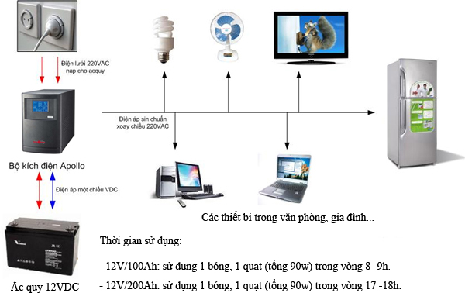

2. Hướng dẫn lắp đặt thiết bị Inverter Apollo
Cảnh báo: Cần cẩn trọng khi đấu Ắc quy. Nếu đấu sai hoặc ngắn mạch có thể gây nên chạm, chập ngắn mạch làm hỏng kích điện
Thao tác cẩn trọng. Tránh dùng thanh kim loại dài, cà lê dài khi thao tác vì có thể không để ý gây chạm 2 cực ăcquy trong quá trình lắp đặt.

Cách đấu dây:
Bước 1: Mở hộp sản phẩm, không cắm dây điện nguồn đầu vào (E), chuẩn bị đấu nối sản phẩm với ăcquy.
Bước 2: Đấu nối dây ăcquy (F) theo đúng thứ tự sau: Dây nối ăcquy của bộ kích điện Apollo được thiết kế rời và cắm tiện lợi nhờ jack cắm thông minh (chống cắm ngược cực do nhầm lần). Trước khi cắm jack ăcquy vào máy đổi điện nên đấu theo thứ tự sau:
Dây xanh ------- cực âm (-) của ăcquy
Dây đỏ ------- cực dương (+) của ăcquy
Sau đó cắm jack ăcquy vào máy đổi điện theo đúng chiều + và – ghi trên máy
Chú ý: Đấu nối sai cực ăcquy có thể gây nên chập điện và hỏng thiết bị
Khi đấu nối dòng máy đổi điện có dây ăcquy gắn vào máy đổi điện có thể xảy ra đánh tia lửa điện khi đấu nối ăcquy, hiện tượng này là do tụ điện bên trong máy đổi điện vẫn còn tích điện và phóng điện khi đấu nối.
Bước 3: Cắm nguồn đầu vào (E)
Bước 4: Bật nguồn Inverter nhờ nút On/Off bằng cách giữ 3 giây
Bước 5: Cắm thiết bị điện vào (C) để lấy điện ra

Hướng dẫn sử dụng:
- Cắm số thiết bị điện vào Inverter có tổng công suất không quá công suất của Inverter
- Trong trường hợp Atomat nhảy do ngắn mạch, hãy kiểm tra lại mạch điện rồi reset lại Atomat
- Để sản phẩm ở nơi khô ráo, thoáng mát, tránh gần lửa

3. Cách đấu nối bình ăcquy

3.1- Cách đấu nối song song ( Cực dương nối với cực dương, cực âm nối với cực âm): Giữ nguyên điện áp, tăng dung lượng bình: Ví dụ: Đấu nối 2 bình ắc quy 12V, 100AH thành 1 bình 12V, 200Ah ( Điện áp giữ nguyên 12DC)
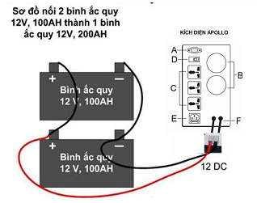
Sơ đồ đấu nối ắc quy mô hình song song
3.2- Đấu nối tiếp 2 bình ắc quy: Điện áp tăng gấp đôi, dung lượng bình không đổi. Ví dụ: Nối 2 bình ắc quy 12V, 100AH thành 1 bình: 24V, 100AH
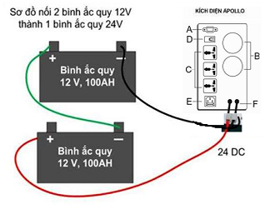
Sơ đồ đấu nối ắc quy mô hình nối tiếp
Xem và lựa chọn : bộ kích điện APOLLO

